Examen Blanc type **Diplôme National du Brevet**

**___________________________**

Session du 07 Mai 2013

**___________________________**

*Collège Henri Wallon*

**MATHÉMATIQUES**

**Série Collège**

Durée de l'épreuve : 2h00

Le sujet comporte 5 pages, numérotées de 1 à 5.

Dès que ce sujet vous est remis, assurez-vous qu'il est complet.

**La page 5 est à rendre avec la copie.**

L'usage de la calculatrice est autorisé, dans le cadre de la réglementation en vigueur.

**EXERCICE 1**

Cet exercice est un questionnaire à choix multiples (QCM). Aucune justification n'est demandée.

Pour chacune des questions, trois réponses sont proposées, une seule est exacte.

Indiquer sur la copie, le numéro de la question et la lettre correspondant à la réponse.

|  |  |  |  |  |
| --- | --- | --- | --- | --- |
|  | | **Réponse *A*** | **Réponse *B*** | **Réponse *C*** |
| ***1)*** | Que vaut  ? |  |  |  |
| ***2)*** | À quelle autre expression le nombre  est-il égal ? |  |  |  |
| ***3)*** | Quel nombre est en écriture scientifique ? |  |  |  |
| ***4)*** | L’équation a pour solution : | 3 |  | – 3 |
| ***5)*** | se factorise en : |  |  |  |
| ***6)*** | Le développement de  est : |  |  |  |

**EXERCICE 2**

|  |  |  |  |  |  |  |  |  |  |  |  |  |  |  |  |  |  |  |  |  |  |  |  |  |  |  |
| --- | --- | --- | --- | --- | --- | --- | --- | --- | --- | --- | --- | --- | --- | --- | --- | --- | --- | --- | --- | --- | --- | --- | --- | --- | --- | --- |
| ***1)*** | On considère une fonction *f* dont on donne le tableau de valeurs suivant :   |  |  |  |  |  |  |  |  |  |  |  | | --- | --- | --- | --- | --- | --- | --- | --- | --- | --- | --- | | *x* | – 1,5 | – 1 | – 0,5 | 0 | 0,5 | 1 | 1,5 | 2 | 2,5 | 3 | |  | 1 | 2,8 | 3 | 3,7 | 4,1 | 3 | – 1,9 | – 3 | – 1,7 | 2 | | | | |
|  | ***a)*** | Donner l’image de 2 par la fonction *f*. | | |
|  | ***b)*** | Donner l'antécédent (ou les antécédents) de 3 par la fonction *f*. | | |
| ***2)*** | On considère la fonction *g* définie par. | | | |
|  | ***a)*** | Calculer l’image de 5 par la fonction *g*. | | |
|  | ***b)*** | Calculer l’antécédent de 23 par la fonction *g*. | | |
| ***3)*** | Sur la feuille de papier millimétré (**Annexe à rendre avec la copie**, page 5), tracer dans un repère orthogonal *(O, I, J)*, la représentation graphique de .  On prendra les unités suivantes :  • Sur l’axe des abscisses, 2 cm représentent une unité  • Sur l’axe des ordonnées 1 cm représente une unité. | | | |
| **EXERCICE 3**  On donne le programme de calcul ci-contre : | | | • Choisir un nombre.  • Lui ajouter 3.  • Multiplier cette somme par 4.  • Enlever 12 au résultat obtenu. |
|  |  | | | |
| ***1)*** | Montrer que si le nombre choisi au départ est 2, alors on obtient le résultat 8. | | | |
| ***2)*** | Calculer, en détaillant les calculs, la **valeur exacte** du résultat obtenu lorsque : | | | |
|  | ***a)*** | le nombre choisi est | | |
|  | ***b)*** | le nombre choisi est | | |
| ***3)*** | ***a)*** | Comment peut-on, avec une seule opération, trouver le résultat final à partir du nombre choisi ?  *Aucune justification n’est demandée dans cette question.* | | |
|  | ***b)*** | Démontrer la réponse donnée à la question ***3) a)***.  *Dans cette réponse, toute trace de recherche sera prise en compte pour l'évaluation.* | | |

**EXERCICE 4**

|  |  |
| --- | --- |
| ***1)*** | Ecrire l'expression *D* sous la forme , où *a* est un nombre entier : |
| ***2)*** | Ecrire l'expression *E* plus simplement : |

**EXERCICE 5**

On donne l'expression .

|  |  |
| --- | --- |
| ***1)*** | Développer puis réduire l’expression *F*. |
| ***2)*** | Factoriser l’expression *F*. |
| ***3)*** | Résoudre l’équation |

**EXERCICE 6**

|  |  |
| --- | --- |
| *Les deux questions sont indépendantes.* | |
| ***1)*** | Une bouteille d'eau gazeuse coûte 75 centimes. Sachant que l'eau gazeuse coûte 35 centimes de plus que la bouteille vide, quel est le prix de la bouteille vide ? |
| ***2)*** | Lors d'un voyage, le tiers de la dépense a été consacré au transport et les deux cinquièmes à l'hébergement. Il restait alors 32 € pour les autres dépenses. Combien ce voyage a-t-il coûté en tout ? |

**EXERCICE 7**

|  |  |
| --- | --- |
| L'échelle d'un camion de pompier mesure 32 m.  Pour atteindre le dernier étage d'un immeuble situé à 25 m de hauteur, quelle doit être la mesure de l'angle formé par l'échelle avec l'horizontale (on considère que l'échelle est à 1,50 m du sol) ?  On arrondira cette mesure au degré près. | 001.jpg  **?**  1,50 m  25 m  32 m |

**EXERCICE 8**

*A*

|  |  |  |
| --- | --- | --- |
| On considère la figure ci-contre (les dimensions ne sont pas respectées). On sait que :    • cm ; *FG =* 3 cm ; *EG =* 5 cm ; *AE =* 7 cm ;  • les points *A*, *E* et *G* sont alignés ;  • les points *D*, *B* , *E* et *F* sont alignés ;  • (*AB*) est la hauteur issue de *A* dans le triangle *AED*. | | 30°  *G*  *F*  *E*  *D*  *B* |
| ***1)*** | Démontrer que *EFG* est un triangle rectangle. |
| ***2)*** | En déduire que (*FG*) est parallèle à (*AB*). |
| ***3)*** | Montrer que *AB =* 4,2 cm et que *EB* = 5,6 cm. |
| ***4)*** | Calculer *DB*. On donnera la valeur exacte en s'aidant du tableau ci-dessous :   |  |  |  |  | | --- | --- | --- | --- | | Angle | Cos | Sin | Tan | | 30° |  |  |  | |

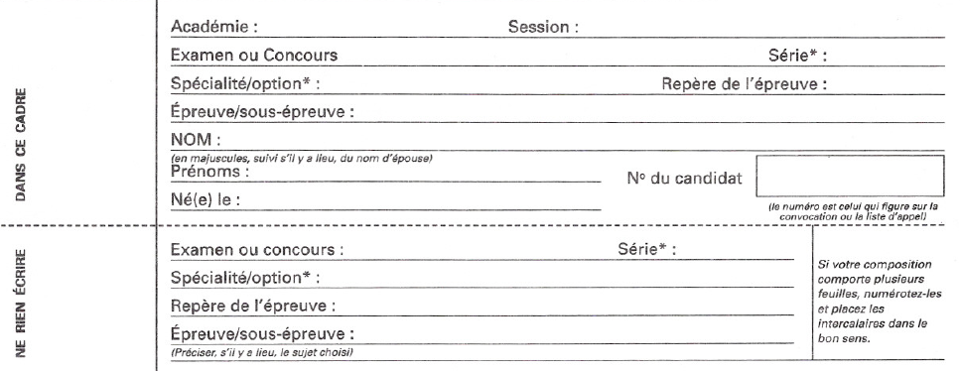

**Annexe À rendre avec la copie**



*O*